**РОССИЙСКИЙ УНИВЕРСИТЕТ ДРУЖБЫ НАРОДОВ**

**Факультет физико-математических и естественных наук**

**Кафедра прикладной информатики и теории вероятностей**

**ОТЧЕТ**

**по лабораторной работе № 2**

*дисциплина:* ***Архитектура вычислительных систем***

Студент: Орлюк Дмитрий Владимирович

Группа: НБИбд-04-22

**МОСКВА**

1. г.

**Цель работы:** изучить идеологию и применение средств контроля версий. Приобрести практические навыки по работе с системой git.

**Ход работы:**

1)Сначала сделаем предварительную конфигурацию git. Откроем терминал и введем следующие команды, указав свое имя и email:

2)Настроим utf-8 в выводе сообщений git:

4)Параметр autocrlf:

5)Параметр safecrlf:

6) Сгенерируем пару ключей

7) Далее необходимо загрузить сгенерённый открытый ключ. Зайдем на сайт <http://github.org>. Скопируем из локальной консоли ключ в буфер обмена.

8) Создадим каталог для предмета «Архитектура компьютера»



9) Перейдем на станицу репозитория с шаблоном курса. В открывшемся окне задаем имя репозитория.

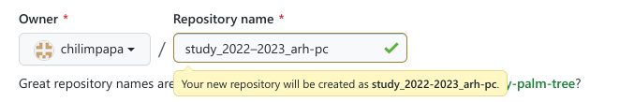

10) Откроем терминал и перейдем в каталог курса:



11) Клонируем созданный репозиторий:

13) Удалим лишние файлы:

15) Отправим файлы на сервер.

16) Проверим правильность создания иерархии рабочего пространства в локальном репозитории и на странице github

Вывод: Я изучил идеологию и применение средств контроля версий, а также приобрел практические навыки по работе с системой git.